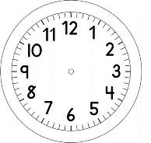

INÍCIO:

MATEMÁTICA: LEITURA DE TABELA

1-PINTE AS FIGURAS NO QUADRO ABAIXO, DE ACORDO COM A INDICAÇÃO COM O NOME DAS CORES.
VERMELHO
AZUL
VERDE

TÉRMINO: :

2-AGORA, DESENHE AS FIGURAS E PINTE-AS CONFORME PEDE A TABELA.

VERMELHO
AZUL
VERDE

3- PINTE DE ACORDO COM A TABELA.

 | VERMELHO | AZUL
 | 2 | 3

 | VERMELHO | AZUL | VERDE
 | 2 | 1 | 3

 | VERMELHO | AZUL | VERDE
 | 3 | 2 | 3
 | 4 | 2 | 2

